Your Personal Trainer jetzt auch in Köln

Your Personal Trainer eröffnet im März 2013 einen weiteren Standort in Deutschland. Somit ist das Netzwerk für individuelle Gesundheitscoachings nun auch in Köln vertreten.

Berlin, 05. Februar 2013: Das Personal Training Netzwerk „Your Personal Trainer“ ist ab März diesen Jahres nun auch in Köln vertreten. Kunden haben somit erstmals die Möglichkeit, deutschlandweit von einem einzelnen Anbieter ganzheitlich betreut zu werden. Neben dem Standort in der Domstadt ist Your Personal Trainer auch in Hamburg, Berlin, Frankfurt, München und Stuttgart vertreten.

Der sechste Standort von YPT wird zum Ende des 3. Quartals in Köln eröffnen. Wie auch in den anderen deutschen Städten werden neben einem Personal Fitness Training auch Ernährungs- und Gesundheitscoachings angeboten. Neben Diplom Sportwissenschaftlern und Physiotherapeuten im Trainingsbereich sorgen Diplom Ökotrophologen in der Ernährungsberatung als auch ausgebildete Coaches im Gesundheitscoaching für hohe Qualität.

Die ganzheitliche „Eins zu Eins“ Betreuung basiert auf einem Konzept aus 3 Elementen: Sport, Ernährung & Beratung.
Diese drei Komponenten ergänzen sich sinnvoll und tragen entscheiden zum persönlichen Wohlbefinden bei. Dabei kann das sportliche Training im gesamten Stadtgebiet Kölns in der Wohnung des Kunden oder in dessen Büro aber auch Outdoor in Parks oder am Rheinufer durchgeführt werden. Die Ernährungsberatung bietet eine genaue Analyse der Essgewohnheiten sowie einen Blick in den Kühlschrank oder Gang zum Markt an. Die zusätzliche Optimierung des Lebensstils hilft, die beiden anderen Elemente optimal in den Alltag zu intergieren und langfristig umzusetzen. Das Ergebnis aller 3 Teile ist eine nachhaltige Steigerung des Wohlbefindens.

Personal Training ist eine effektive und kostengünstige Alternative zum konventionellen sportlichen Training im Sportverein oder im Fitnessstudio, da hier eine Verbindlichkeit zum Sport geschaffen wird. Weiterhin ermöglicht eine persönliche und flexible Betreuung eine effektivere Zusammenarbeit mit maßgeschneiderten Inhalten und schnelleren Ergebnissen.

Alle Leistungen des Kölner Personal Training Teams können zu gleichen Konditionen und Qualitätsstandarts auch in den anderen Standorten Deutschlands wahrgenommen werden. Bei den Angeboten von Your Personal Trainer besteht weder eine Vertragsbindung noch Mindeststundenzahl. Eine kostenfreie Beratung per Telefon oder auch persönlich ist jederzeit möglich.

Ansprechpartner für die Presse:
Tina Rostock - Projektmanager
Telefon 030 / 893 77 270
Telefax 030 / 893 77 269
eMail: pr@yourpersonaltrainer.de

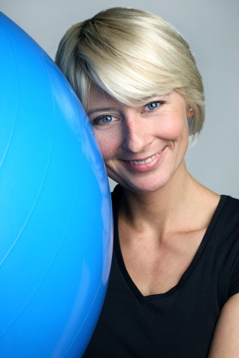

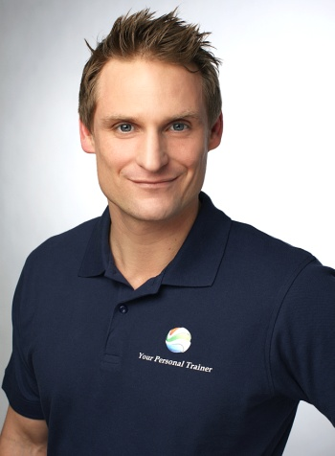

Über Your Personal Trainer:
Genauso einzigartig wie die Lebensgeschichte, der Alltag oder die persönlichen Ziele jedes Einzelnen sind, so individuell ist auch deren Körper. Dieser Individualität versucht das Team von Your Personal Trainer® (YPT) im Personal Training zu entsprechen, trotz vollem Terminkalender und der Hektik des täglichen Lebens. Egal ob man eine höhere Leistung, eine schönere Figur oder einfach mehr Wohlbefinden erlangen möchte, YPT entfacht Potential, erreicht Resultate und hilft, Herausforderungen zu meistern.
Your Personal Trainer® ist ein auf Personal Training spezialisiertes, deutschlandweites Unternehmen mit Firmensitz in Berlin. Mit qualifizierten Personal Trainern wie Sportwissenschaftlern, Physiotherapeuten und Ökotrophologen hat sich YPT seit der Gründung vor sieben Jahren durch professionelle Betreuung, hohe Serviceorientierung und einer breiten Produktpalette weit vorn am Markt positioniert. Mit ganzheitlichen, professionellen und individuellen Gesundheitskonzepten verhilft YPT Menschen mit anspruchsvollen Zielen trotz engem Zeitplan und stressigem Alltag zu mehr Wohlbefinden, höherer Leistungsfähigkeit und somit zu einer gesteigerten Lebensqualität.
Um sich von Mitbewerbern abzugrenzen legt Your Personal Trainer® großen Wert auf Qualität und einen hohen Leistungsstandard und kommt diesem vor allem durch Professionalität, Flexibilität, Kompetenz und Leidenschaft nach.

z
Weitere Informationen:
Benjamin Wienke - Geschäftsführer
Your Personal Trainer YPT UG
Gartenstraße 115
10115 Berlin
Telefon 030 / 893 77 270
Telefax 030 / 893 77 269
eMail: bw@yourpersonaltrainer.de
http://www.yourpersonaltrainer.de/koeln
http://www.koelnpersonaltrainer.de
